**АННОТАЦИЯ**

Данное пособие содержит тексты проверочных работ и тестов по математике для

1 класса начальной школы , составленные в полном соответствии с программой и учебно-методическим комплектом пособий по математике для 1 класса авторского коллектива под руководством М. И. Моро. Материал пособия представлен в определённой системе: проверочные работы составлены по отдельным, наиболее важным вопросам, на которые разбивается каждая тема первого года обучения, а тесты обеспечивают итоговую проверку всей изученной темы. Материал расположен по темам в порядке прохождения его в 1 классе.   
Проверочные работы составлены в соответствии с требованиями минимума содержания образовательного стандарта.

Пособие предназначено для реализации такого важного компонента учебной деятельности, как проведение самоконтроля и самооценки: дети выполняют предложенные работы, сами оценивают и фиксируют результаты своей учебной деятельности и продвижение по каждой из изучаемых тем.

Использование материалов сборника «Проверочные работы» поможет заложить основу для формирования и последующего развития у школьников личностных и регулятивных учебных действий, а именно:  
— умений понимать, принимать и сохранять учебную цель, учебную задачу;  
— умений контролировать предметные результаты своей учебной деятельности, включая осуществление контроля в сотрудничестве с учителем;  
— умений анализировать полученные результаты, выявлять те разделы и способы действий, над которыми ещё надо работать, осознать, что ученик сам может управлять своей учебной деятельностью, улучшать свои результаты, работая над проблемными вопросами.

Каждая работа выполняется за 1 урок.

Время выполнения работы - 40 минут.

**СОДЕРЖАНИЕ**

1. **Проверочная работа по теме:**

**«Пространственные и временные представления» ………………4-5 стр.**

1. **Проверочная работа по теме:**

**«Сравнение предметов и групп предметов». ………………………6-7 стр.**

1. **Проверочная работа по теме «Подготовка к изучению чисел»…..8-11 стр.**
2. **Проверочная работа по теме “Числа от 1 до 10. Нумерация”......12-14 стр.**
3. **Тест по теме: «Числа от 1 до 10. Геометрические фигуры»…….15-18 стр.**
4. **Тест по теме: « Решение задач»……………………………………19-21 стр.**
5. **Проверочная работа по теме**

**«Числа от 1 до 10. Сложение и вычитание»………………………22-24 стр.**

1. **Проверочная работа по теме:**

« **Сложение и вычитание 3,4 в пределах 10» …………………….25-26 стр.**

**9. Проверочная работа по теме: «Сложение и вычитание» …………27-28 стр.**

**10. Проверочная работа по теме «Числа от 11 до 20. Нумерация»..29-30 стр.**

**11. Проверочная работа по теме**

**« Решение текстовых задач и числовых выражений»……………31-32 стр.**

**12. Тест по теме «Числа от 1 до 20. Нумерация»…………………….33-36 стр.**

**13. Проверочная работа по теме**

**«Установление зависимости между величинами»……………….37-38 стр.**

**14. Проверочная работа по теме**

**«Устное сложение и вычитание чисел в пределах 20». ………..39-40 стр.**

**15. Тест по теме: «Числа от 1 до 20. Сложение и вычитание»……….41-44 стр.**

**16. Итоговая проверочная работа………………………………………45-48 стр.**

**17. Критерии оценивания……………………………………………….49-52стр.**

**18. Использованная литература………………………………………….52 стр.**

**19. Основные требования к знаниям, умениям и навыка**

**учащихся к концу 1 класса………………………………………………53 стр.**

**Проверочная работа по теме:**

**«Пространственные и временные представления» ( 3 урок)**

**1 вариант**

1. Нарисуй кружок. Слева от него нарисуй квадрат

\_\_\_\_\_\_\_\_\_\_\_\_\_\_\_\_\_\_\_\_\_\_\_\_\_\_\_\_\_\_\_\_\_\_\_\_\_\_\_\_\_\_\_\_\_\_\_\_\_\_\_\_\_\_\_\_\_\_\_\_\_\_\_\_\_\_

1. Нарисуй пять треугольников. Закрась четвёртый

\_\_\_\_\_\_\_\_\_\_\_\_\_\_\_\_\_\_\_\_\_\_\_\_\_\_\_\_\_\_\_\_\_\_\_\_\_\_\_\_\_\_\_\_\_\_\_\_\_\_\_\_\_\_\_\_\_\_\_\_\_\_

1. Нарисуй столько флажков, сколько пальцев на левой руке

\_\_\_\_\_\_\_\_\_\_\_\_\_\_\_\_\_\_\_\_\_\_\_\_\_\_\_\_\_\_\_\_\_\_\_\_\_\_\_\_\_\_\_\_\_\_\_\_\_\_\_\_\_\_\_\_\_\_\_\_\_\_\_\_

1. Нарисуй 9 кружков. Закрась каждый второй

\_\_\_\_\_\_\_\_\_\_\_\_\_\_\_\_\_\_\_\_\_\_\_\_\_\_\_\_\_\_\_\_\_\_\_\_\_\_\_\_\_\_\_\_\_\_\_\_\_\_\_\_\_\_\_\_\_\_\_\_\_\_\_

1. Обозначь числом количество фигур:

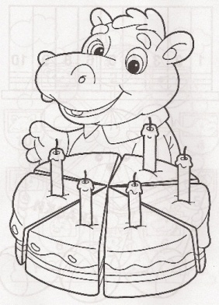 6.

1. \* Сколько лет исполнилось бегемотику?
2. \* Сколько гостей он ждёт?

7. Запиши цифрой количество лучей у солнышка.

8. Что на этом рисунке расположено **левее:** огурец или помидор? Обведи правильный ответ **желтым** карандашом.



**Проверочная работа по теме:**

**«Пространственные и временные представления»**

**2 вариант**

1. В центре нарисуй квадрат. Кружок нарисуй слева от квадрата. Треугольник нарисуй справа от квадрата.

\_\_\_\_\_\_\_\_\_\_\_\_\_\_\_\_\_\_\_\_\_\_\_\_\_\_\_\_\_\_\_\_\_\_\_\_\_\_\_\_\_\_\_\_\_\_\_\_\_\_\_\_\_\_\_\_\_\_\_\_\_\_\_

1. Нарисуй пять красных квадратов. Зачеркни второй.

\_\_\_\_\_\_\_\_\_\_\_\_\_\_\_\_\_\_\_\_\_\_\_\_\_\_\_\_\_\_\_\_\_\_\_\_\_\_\_\_\_\_\_\_\_\_\_\_\_\_\_\_\_\_\_\_\_\_\_\_\_\_\_\_\_

1. У Вани шариков больше 3 и меньше 5. Нарисуй эти шарики

\_\_\_\_\_\_\_\_\_\_\_\_\_\_\_\_\_\_\_\_\_\_\_\_\_\_\_\_\_\_\_\_\_\_\_\_\_\_\_\_\_\_\_\_\_\_\_\_\_\_\_\_\_\_\_\_\_\_\_\_\_\_\_\_

1. Нарисуй 9 кружков. Закрась в таком порядке: два красных, один зелёный и так далее

\_\_\_\_\_\_\_\_\_\_\_\_\_\_\_\_\_\_\_\_\_\_\_\_\_\_\_\_\_\_\_\_\_\_\_\_\_\_\_\_\_\_\_\_\_\_\_\_\_\_\_\_\_\_\_\_\_\_\_\_\_\_\_\_\_

1. Дорисуй ещё две фигуры. Обозначь числом общее количество фигур:

6. Раскрась листочки так, чтобы жёлтый был между зеленым и красным, а

справа от жёлтого – зеленый.

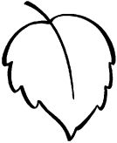  

7. Запиши цифрой количество лучей у солнышка.

8. Что на этом рисунке расположено **правее:** ягоды малины или вишни? Правильный ответ обведи **синим** карандашом.

**Проверочная работа по теме: «Сравнение предметов и групп предметов.**

**Пространственные и временные представления» (4 урок)**

|  |  |
| --- | --- |
| 1. Нарисуйте рядом столько же кругов. |  |
| 2. Нарисуйте рядом треугольников на 1 меньше, чем медведей.  мишкамишкамишкамишка |  |
| 3. Нарисуйте рядом квадратов на 1 больше, чем зайчиков.  tv-11_tv-11_tv-11_ |  |
| 4. Раскрасьте флажок, который направлен вправо: | |
| 5. Кого больше: рыбок или котят? (При выполнении данного задания дети соединяют стрелочками пару: рыбка - кот, а «лишний» предмет обводят кружком.)  рыбкарыбка  рыбкарыбкарыбкарыбка  коткоткоткоткоткоткот | |
| 6. Продолжите рисунок, соблюдая правило: | |

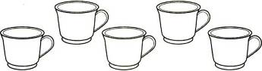7. Здесь нарисовано семь чашек.

8. Елка растёт с правой стороны от домика.

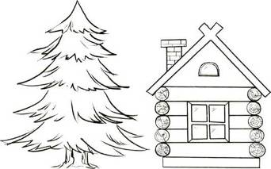

9. Предметы, которых больше, раскрась красным цветом.

**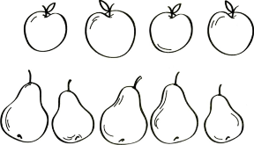**

10 . Нарисуй столько снежков, чтобы их было меньше, чем снежинок.

****

**\_\_\_\_\_\_\_\_\_\_\_\_\_\_\_\_\_\_\_\_\_\_\_\_\_\_\_\_\_\_\_\_\_\_\_\_\_\_\_\_\_\_\_\_\_\_\_\_\_\_\_\_\_\_\_\_\_\_\_\_\_\_**

11. Одна ягода земляники ещё зелёная, а остальные уже красные. Раскрась ягоды.

**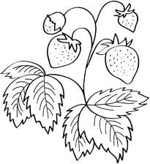**

**Проверочная работа по теме «Подготовка к изучению чисел» (6 урок)**

***1 вариант***

1. Слева от бабочки нарисуй цветок:

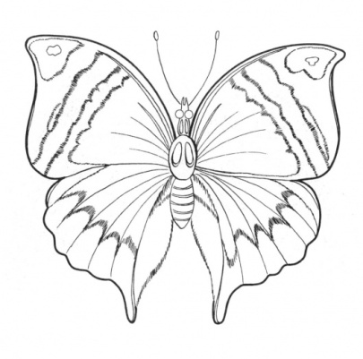

1. Считая справа налево, раскрась шестую грушу:

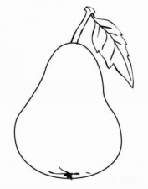****

1. Одна ягода земляники зеленая, а остальные красные. Раскрась ягоды.

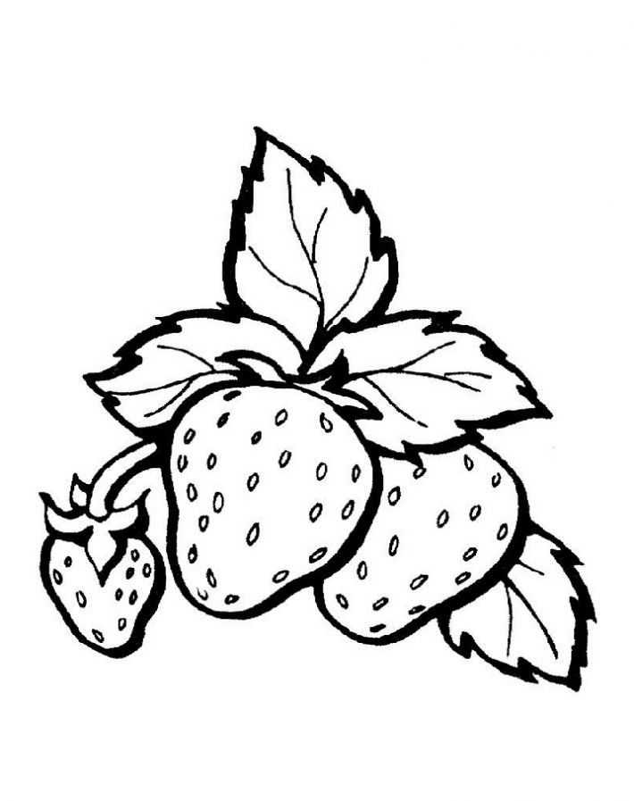

1. Нарисуй столько зернышек, сколько куриц.

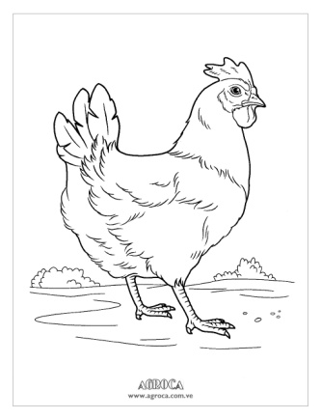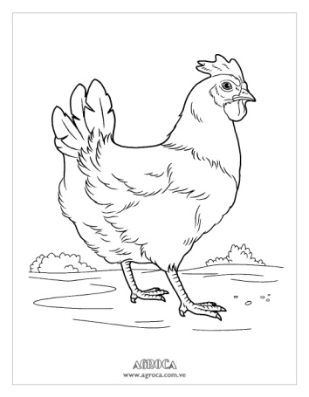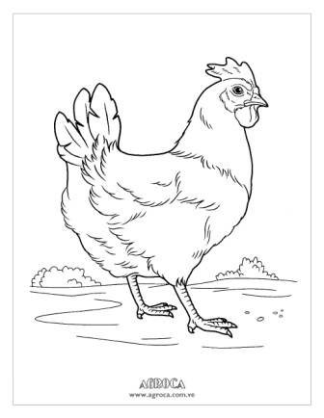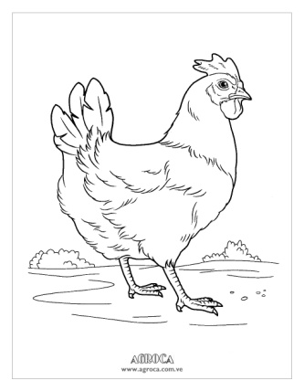\_\_\_\_\_\_\_\_\_\_\_\_\_\_\_\_\_\_\_\_\_\_\_\_\_\_\_\_\_\_\_\_\_\_\_\_\_\_\_\_\_\_\_\_\_\_\_\_\_\_\_\_\_\_\_\_\_\_\_\_\_\_\_\_\_\_\_

1. Нарисуй 5 квадратов.

\_\_\_\_\_\_\_\_\_\_\_\_\_\_\_\_\_\_\_\_\_\_\_\_\_\_\_\_\_\_\_\_\_\_\_\_\_\_\_\_\_\_\_\_\_\_\_\_\_\_\_\_\_\_\_\_\_\_\_\_\_\_\_\_\_\_\_\_\_ **Проверочная работа по теме «Подготовка к изучению чисел»**

**2 вариант**

1. Справа от дерева нарисуй солнце:

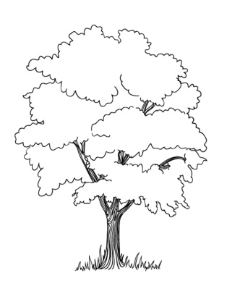

1. Считая справа налево, раскрась четвертую яблоко:

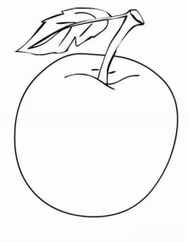****

1. Нарисуй столько грибов, сколько ёжиков.

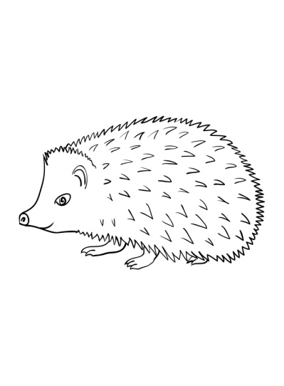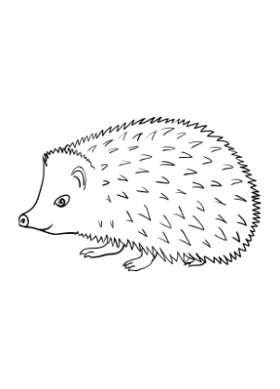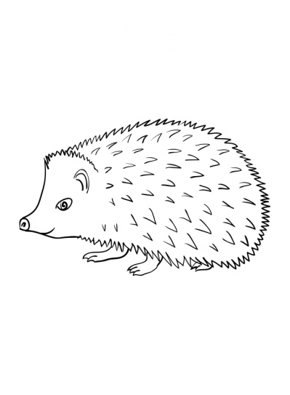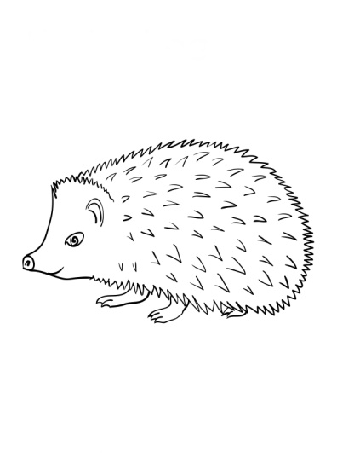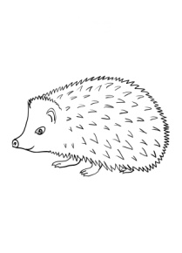

\_\_\_\_\_\_\_\_\_\_\_\_\_\_\_\_\_\_\_\_\_\_\_\_\_\_\_\_\_\_\_\_\_\_\_\_\_\_\_\_\_\_\_\_\_\_\_\_\_\_\_\_\_\_\_\_\_\_\_\_\_\_\_\_\_\_\_

1. Нарисуй столько мячей, чтобы их было на 2 больше.

****

**\_\_\_\_\_\_\_\_\_\_\_\_\_\_\_\_\_\_\_\_\_\_\_\_\_\_\_\_\_\_\_\_\_\_\_\_\_\_\_\_\_\_\_\_\_\_\_\_\_\_\_\_\_\_\_\_\_\_\_\_\_\_**

1. 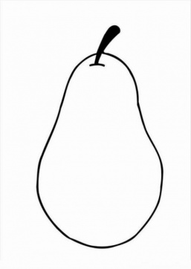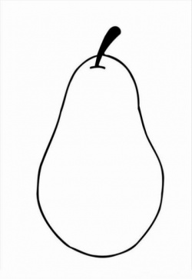На столе груши. Две из них жёлтые, остальные зелёные. Раскрась груши.

*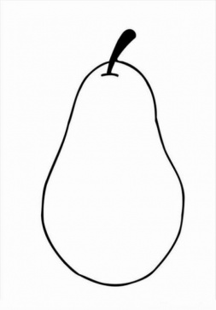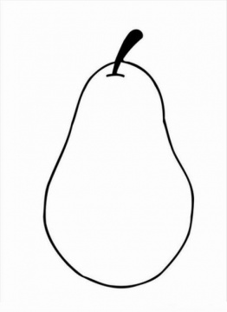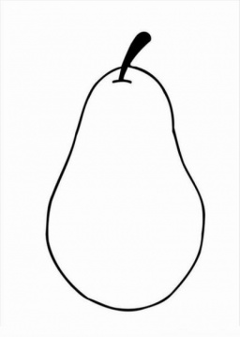*

**Проверочная работа по теме «Подготовка к изучению чисел»**

**3 вариант**

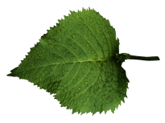

1. Каких рисунков меньше: или ?

Узнай это, проводя линии, как показано на образце. Нарисуй ответ:



Образец

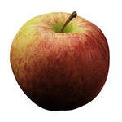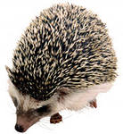

2. Каких рисунков больше: или ?

Узнай это, проводя линии, как показано на образце. Нарисуй ответ:

Образец



3. Какая фигура нарисована слева от стрелки? Раскрась её синим цветом.

4. Нарисуй:

на 1 больше

|  |  |
| --- | --- |
| http://i050.radikal.ru/0711/b8/f733b6d62936.pnghttp://i050.radikal.ru/0711/b8/f733b6d62936.png |  |

столько же

|  |  |
| --- | --- |
| http://www.allaboutfishing.ru/cat/otdih/gribi/img/belie_gribi/beliy_duboviy.gifhttp://www.allaboutfishing.ru/cat/otdih/gribi/img/belie_gribi/beliy_duboviy.gifhttp://www.allaboutfishing.ru/cat/otdih/gribi/img/belie_gribi/beliy_duboviy.gif |  |

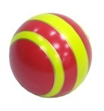 на 1 меньше

|  |  |
| --- | --- |
|  |  |

5. Раскрась фигуры одинаковой формы красным цветом.

C:\Program Files\Microsoft Office\MEDIA\OFFICE12\AutoShap\BD18253_.wmf 6.Отметь самую низкую ёлочку знаком V

7. Самую длинную стрелку раскрась зелёным карандашом.

8. На каких ёлочках звёздочек поровну? Отметь эти ёлочки знаком V.

C:\Program Files\Microsoft Office\MEDIA\OFFICE12\AutoShap\BD18253_.wmf C:\Program Files\Microsoft Office\MEDIA\OFFICE12\AutoShap\BD18253_.wmf C:\Program Files\Microsoft Office\MEDIA\OFFICE12\AutoShap\BD18253_.wmf C:\Program Files\Microsoft Office\MEDIA\OFFICE12\AutoShap\BD18253_.wmf

**Проверочная работа по теме “Числа от 1 до 10. Нумерация”( урок 29)**

**1 вариант**

**1.**Пересчитай кубики и запиши в рамке их число.

**2.**Сравни числа и запиши в рамке знак >, <

8 3 6 7

**3.** Запиши ответы.

2 + 7 = 9 – 2 =

5+ 5 = 6 – 3 =

1 + 6 = 10 – 1 =

**4**. У Оли 4 сливы, а у Ани 2. Сколько слив у девочек?

Решение:

|  |  |  |  |  |  |  |  |  |  |  |
| --- | --- | --- | --- | --- | --- | --- | --- | --- | --- | --- |
|  |  |  |  |  |  |  |  |  |  |  |

Ответ:

**5.** Измерь длину отрезка и запиши ответ.

**. .**

**6.** \* Запиши число, которое больше 3 и меньше5.

Ответ:

**7 \*** Сколько вершин надо отметить, чтобы начертить семиугольник?

Ответ:

8. Соедини точки так, чтобы получилась ломаная линия из двух звеньев:

**Проверочная работа по теме “Числа от 1 до 10. Нумерация”**

**2 вариант**

**1.** Сколько нарисовано звезд? Запиши в рамке число.









2. Сравни числа и запиши в рамке знак >, <

5 9 7 3

3. Запиши ответы:

6 + 1 = 10 – 3=

5+ 2 = 8 – 1 =

3 + 4 = 9 – 2 =

4. В вазе 5 роз. Из вазы взяли 1 розу. Сколько роз осталось?

Решение:

|  |  |  |  |  |  |  |  |  |  |
| --- | --- | --- | --- | --- | --- | --- | --- | --- | --- |
|  |  |  |  |  |  |  |  |  |  |

Ответ:

5. Измерь и запиши длину отрезка.

. .

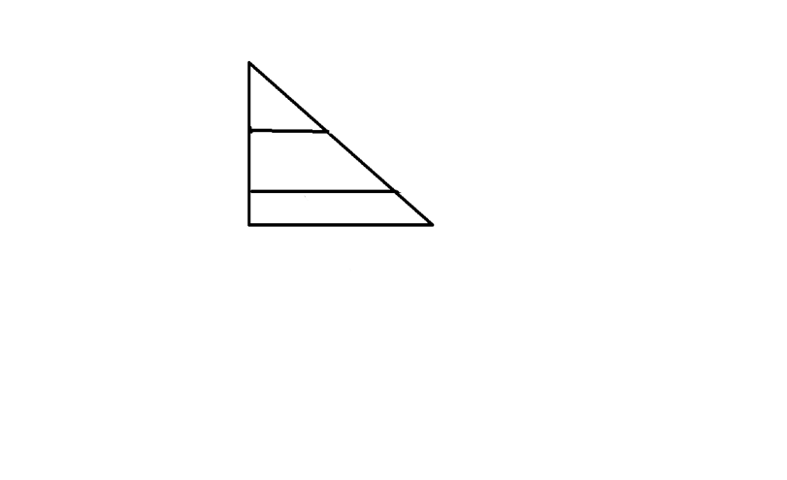6. Сколько на рисунке треугольников? Подчеркни верный ответ.

1 , 2, 3

7. Запиши все числа, которые меньше 5.

Ответ: .

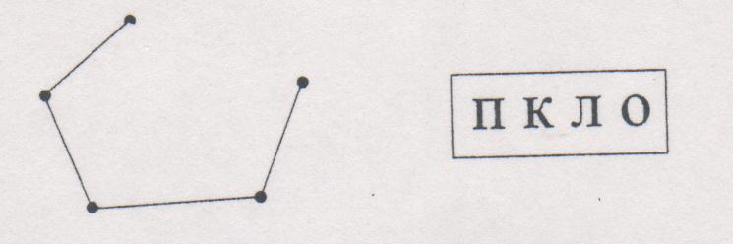8.Какая фигура изображена на рисунке: кривая, ломаная, отрезок? Обведи первую букву названия этой фигуры в рамке.

**Проверочная работа по теме “Числа от 1 до 10. Нумерация”**

**3 вариант**

1. Найди натуральный ряд чисел, подчеркни.

2345678… 12456789… 123456789… 987654321…

2. Поставь между числами знаки сравнения: <, >, =

5…3 2…8 6…6 4…1 7…9

3. Запиши числа в порядке уменьшения.

8 5 4 3 9 2 1 6 7

|  |  |  |  |  |  |  |  |  |
| --- | --- | --- | --- | --- | --- | --- | --- | --- |
|  |  |  |  |  |  |  |  |  |

4. Подчеркни суммы красным карандашом, разности синим карандашом.

7>5 6 – 3 5 + 3 9 – 5 4 + 4 2<8 3, 4, 5

5. Найти значения сумм чисел.

1 + 3 = 3 + 4 =

2 + 2 = 6 + 2 =

5 – 2 = 4 – 1 =

6 – 3 = 7 – 3 =

6. Запиши соседей чисел:

… 6 …, … 4 …, … 8 …

7. Записать числа, которые находятся между числами 2 и 8.

|  |  |  |  |  |  |  |  |  |
| --- | --- | --- | --- | --- | --- | --- | --- | --- |
|  |  |  |  |  |  |  |  |  |

8. В двух коробках 7 карандашей. Сколько их может быть в каждой коробке? Составь и запиши суммы.

|  |  |  |  |  |
| --- | --- | --- | --- | --- |
|  |  |  |  |  |

|  |  |  |  |  |
| --- | --- | --- | --- | --- |
|  |  |  |  |  |

|  |  |  |  |  |
| --- | --- | --- | --- | --- |
|  |  |  |  |  |

9. Три брата - Ваня, Саша и Коля - учились в разных классах одной школы. Ваня был не старше Коли, а Саша не старше Вани. Запиши их имена.

Старший - , средний - , младший - .

**Тест по теме: «Числа от 1 до 10. Геометрические фигуры».( урок 40)**

**I вариант**

1. Запиши цифрой число пять.\_\_\_\_\_\_\_\_\_\_\_\_\_\_\_\_\_\_\_\_\_\_\_\_

2. Запиши числа от 7 до 4 при счете в обратном порядке.\_\_\_\_\_\_\_\_\_\_\_\_\_\_\_\_\_\_\_\_\_\_\_

3. Для числа 4 запиши предыдущее число\_\_\_\_\_\_\_\_\_\_\_\_\_\_

4. Вставь пропущенные числа: 1, 2. 3, , 5, , , 8, 9, .

5. В какой паре примеров ответы одинаковые?

🞎 1) 5 – 3 и 6 - 2

🞎 2) 4 + 3 и 7 - 0

🞎 3) 5 – 1 и 6 - 3

🞎 4) 6 + 2 и 9 - 2

6. Какое выражение подходит к схеме?



* 4 + 2
* 2 + 4
* 6 - 4
* 6 - 2

7. Выбери ломаную линию, состоящую из четырех звеньев:

🞎 1)  🞎 3) 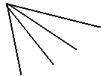

* 2) 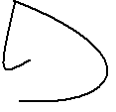 🞎 4) 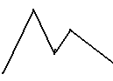

8.Укажи цифрой 1 - треугольник, цифрой 2 – прямоугольник, цифрой 3 – овал, цифрой 4 – квадрат

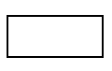

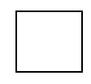 🞎

🞎 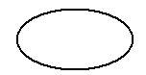 🞎 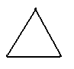

9. Укажи, где записано неравенство.

🞎 1) 3 = 3 🞎 3) 6 и 5

🞎 2) 4 + 1 = 5 🞎 4) 6 > 5

10.Какой пример решен неверно?

🞎 1) 4 – 4 = 0

🞎 2) 4 – 0 = 4

🞎 3) 0 + 4 = 0

🞎 4) 4 + 0 = 4

11 . Укажи правильно длину отрезка.



🞎 1) 4 см 🞎 3) 6 см

🞎 2) 5 см 🞎 4) 7 см

12. Определи, где числа 4, 2, 6, 8, 5 записаны в порядке уменьшения.

🞎 1) 2, 4, 5, 6, 8.

🞎 2) 4, 5, 2, 8, 6.

🞎 3) 8. 6, 5, 4, 2.

🞎 4) 8, 6, 4, 2, 5.

13. Отметь верное решение.

На карусели катаются шесть мальчиков и девочка. Сколько детей катаются на карусели?

🞎 1) 6 – 1 = 5 🞎 3) 6 + 1 = 7

🞎 2) 6 + 1 = 8 🞎 4) 6 – 1 = 7

14. Укажи номер ступеньки.

В подвал ведут 7 ступенек. Какая по счету ступенька является серединой

лестницы?

🞎 1) 4 🞎 3) 3

🞎 2) 5 🞎 4) 2

15. Отметь ответ.

В пятикомнатной квартире при ремонте 2 маленькие комнаты объединили в

одну большую. Сколько комнат стало в этой квартире?

🞎 1) 3 🞎 3) 4

🞎 2) 1 🞎 4) 2



**Тест по теме: «Числа от 1 до 10. Геометрические фигуры».**

**II вариант**

1. Запиши цифрой число восемь. \_\_\_\_\_\_\_\_\_\_\_\_\_\_\_
2. Запиши числа от 8 до 3 в обратном порядке. \_\_\_\_\_\_\_\_\_\_\_\_\_\_\_\_\_\_\_\_\_\_\_\_\_\_\_\_
3. Для числа 6 запиши предыдущее число.\_\_\_\_\_\_\_\_\_\_\_\_\_\_\_
4. Вставь пропущенные числа: 1, 2, , , 5, 6, , 8, , 10.
5. В какой паре примеров ответы одинаковые?

🞎 1) 4 – 2 и 6 – 2

🞎 2) 7 – 3 и 7 – 0

🞎 3) 5 + 3 и 9 – 2

🞎 4) 5 + 1 и 1 + 6

1. Какое выражение подходит к схеме?



🞎 1) 4 + 2

🞎 2) 3 + 3

🞎 3) 6 – 4

🞎 4) 6 – 2

7. Выбери ломаную линию, состоящую из трёх звеньев:

🞎 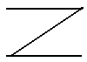 🞎 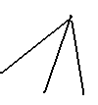 🞎 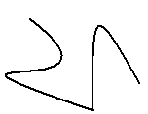 🞎 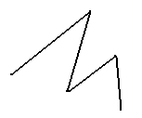

8. Укажи цифрой 1 – круг, цифрой 2 – четырехугольник, цифрой 3 –

кривая линия, цифрой 4 – ломаная линия.

🞎  🞎 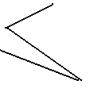 🞎 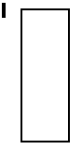

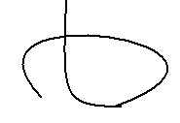

9. Укажи, где записано неравенство.

🞎 1) 6 = 7 🞎 3) 1 и 5

🞎 2) 3 – 1 = 2 🞎 4) 9 > 3

10. Какой пример решён неверно?

🞎 1) 8 – 8 = 0

🞎 2) 8 – 0 = 8

🞎 3) 0 + 8 = 8

🞎 4) 8 + 0 = 8

11. Укажи правильную длину отрезка.



🞎 1) 7 см 🞎 2) 5 см

🞎 2) 4 см 🞎 4) 3 см

12. Определи, где числа 6, 9, 3, 1, 5 записаны в порядке увеличения.

🞎 1) 9, 6, 5, 3, 1

🞎 2) 1, 2, 3, 4, 5

🞎 3) 1, 3, 5, 6, 9

🞎 4) 1, 5, 3, 6, 9

13. Отметь верное решение.

На ёлке висят 2 больших и 4 маленьких шара. Сколько шаров висит на ёлке?

🞎 1) 2 + 4 = 6 (ш.) 🞎 3) 6 – 2 = 4 (ш.)

🞎 2) 4 – 2 = 2 (ш.) 🞎 4) 6 – 4 = 2 (ш.)

14. Отметь ответ.

Петя насчитал в поезде 9 вагонов. Определи номер вагона, который находится

в середине.

🞎 1) 5 🞎 3) 3

🞎 2) 4 🞎 4) 6

15. Отметь ответ.

В трёхкомнатной квартире при ремонте из одной большой комнаты сделали две маленькие. Сколько комнат стало в этой квартире?

🞎 1) 5 🞎 3) 3

🞎 2) 4 🞎 4) 6



**Тест по теме: « РЕШЕНИЕ ЗАДАЧ». ( урок 48)**

**1. Соедини линиями в правильном порядке.**

РЕШЕНИЕ ЗАДАЧИ Брату 8 лет. Сестра на 2 года старше.

УСЛОВИЕ ЗАДАЧИ Сколько лет сестре?

ВОПРОС ЗАДАЧИ Сестре 10 лет.

ОТВЕТ 8 + 2 = 10(лет)

**2. Соедини линиями вопросы задач со знаками тех действий, с помощью которых ты будешь отвечать на эти вопросы.**

СКОЛЬКО ВСЕГО?

НА СКОЛЬКО МЕНЬШЕ, ЧЕМ ……? +

СКОЛЬКО ОСТАЛОСЬ?

НА СКОЛЬКО БОЛЬШЕ, ЧЕМ …….? -

СКОЛЬКО СТАЛО?

**3. Внимательно прочитай условие задачи. Рассмотри решение и определи, какой вопрос был в задаче. Подчеркни его.**

а) У Миши 10 карандашей, а у Лены – 5.

10 + 5 = 15 (к.)

\*На сколько у Лены больше карандашей, чем у Миши?

\*Сколько всего карандашей у детей?

б) У Миши 10 карандашей, а у Лены на 5 карандашей больше.

10 + 5 = 15 (к.)

\*Сколько всего карандашей у детей?

\*Сколько карандашей у Лены.

**4. Реши задачу.**

Девочка купила 5 тетрадей в клетку и 4 в линейку. Сколько всего тетрадей купила девочка?

Решение: ………………………………………………………………………………..

Ответ: ……………………………………………………………………………………

**5. Начерти геометрические фигуры. Соедини линиями фигуру с ее названием.**

Треугольник

Овал

Многоугольник

Прямоугольник

Квадрат

Круг

6. Реши задачу по краткой записи условия.

Красных – 7 роз.

Белых - ? роз, на 2 больше, чем

Решение\_\_\_\_\_\_\_\_\_\_\_\_\_\_\_\_\_\_\_\_\_\_\_\_\_\_\_\_\_\_\_\_\_\_\_\_\_\_\_\_\_\_\_\_\_\_\_\_\_\_\_\_\_\_\_\_\_\_\_

Ответ: \_\_\_\_\_\_\_\_\_\_\_\_\_\_\_\_\_\_\_\_\_\_\_\_\_\_\_\_\_\_\_\_\_\_\_\_\_\_\_\_\_\_\_\_\_\_\_\_\_\_\_\_\_\_\_\_\_\_\_\_



7. Отметь решение.

В пакете лежат 5 красных яблок, а в сумке 8 красных и 7 жёлтых яблок. На сколько

яблок в сумке больше, чем в пакете?

🞎 1) 8 – 5 = 3 🞎 3) 8 + 7 – 5 = 10

🞎 2) 7 + 3 = 10 🞎 4) 8 – 5 + 7 = 10

****

**Тест по теме: « РЕШЕНИЕ ЗАДАЧ».**

**II вариант**

1. Соедини линиями в правильном порядке:

Решение задачи У Светы 6 шариков, а у Вари на 3 шарика больше.

Условие задачи Сколько шариков у Вари?

Вопрос задачи. У Вари 9 шариков.

Ответ. 6 + 3 = 9 (ш.)

2. Отметь ответ.

На санках катались 3 девочки, а мальчиков на 1 больше. Сколько было мальчиков?

🞎 1) 2 🞎 3) 4

🞎 2) 3 🞎 4) 5

3. Отметь схему.

У кошки 5 котят. Полосатых двое, а остальные белые. Сколько белых котят?

🞎 1)  🞎 2) 

4. Белочка спрятала в дупло утром 6 орешков, днём 5 орешков и ещё 4 орешка.

Сколько всего орешков спрятала белочка?

Выбери нужное выражение.

🞎 1) 6 – 5 +4 🞎 2) 6 + 5 + 4 🞎 3) 6 + 5 – 4

5. На выставке было 5 золотых, 9 серебряных и 6 медных монет.

Что означает запись 5 + 9 + 6?

🞎 1) Количество медных и золотых монет

🞎 2) Количество монет на выставке.

🞎 3) Количество монет в кошельке.

6. Дети нашли 3 подберёзовика и 6 маслят. Сколько всего грибов нашли дети?

Решение: \_\_\_\_\_\_\_\_\_\_\_\_\_\_\_\_\_\_\_\_\_\_\_\_\_\_\_\_\_\_\_\_\_\_\_\_\_\_\_\_

Ответ: \_\_\_\_\_\_\_\_\_\_\_\_\_\_\_\_\_\_\_\_\_\_\_\_\_\_\_\_\_\_\_\_\_\_\_\_\_\_\_\_\_\_

7. В 11 часов катер получил задание догнать шхуну. Через час катер догнал шхуну.

В котором часу катер догнал шхуну?

Ответ: в \_\_\_\_\_\_\_\_\_\_\_\_\_ ч

8. Прочитай условие задачи. Рассмотри решение и определи, какой вопрос был в

задаче. Подчеркни его.

* У Пети было 6 марок, а у Вити – 3 марки.

6 + 3 = 9 (м.)

🞎 1) Сколько всего марок у детей?

🞎 2) На сколько марок у Вити меньше?

* Во дворе гуляли 7 девочек и 3 мальчика.

7 + 3 = 10 (д.)

🞎 1) На сколько девочек больше, чем мальчиков?

🞎 2) Сколько всего детей было во дворе?

**Проверочная работа по теме**

**«Числа от 1 до 10. Сложение и вычитание» (урок 53)**

**Вариант 1**

1. Продолжи ряд чисел.

2, 4, …, 8,… .

9, …, 5, 3, … .

1. Вычисли.

4 + 2 = 2 + 3 = 4 + 1 + 2 =

5 – 3 = 8 + 2 = 7 – 1 – 1 =

7 + 1 = 6 – 4 = 9 + 1 – 2 =

3. Подчеркнуть верные записи

6+ 2 = 8 10 – 3 = 3 +3

10 – 1 > 8 7 -0 > 3+4

5+ 3 < 3 +5 2 + 6 = 4

8 – 3 = 5 7 – 4 = 6 – 3

4. Прочитай задачу. Нарисуй схему, запиши решение и ответ.

*В вазе лежало 4 яблока и 3 апельсина. Сколько всего фруктов было в вазе?*

*\_\_\_\_\_\_\_\_\_\_\_\_\_\_\_\_\_\_\_\_\_\_\_\_\_\_\_\_\_\_\_\_\_\_\_\_\_\_\_\_\_\_\_\_\_\_\_\_\_\_\_\_\_\_\_\_\_\_\_\_\_\_\_\_*

*\_\_\_\_\_\_\_\_\_\_\_\_\_\_\_\_\_\_\_\_\_\_\_\_\_\_\_\_\_\_\_\_\_\_\_\_\_\_\_\_\_\_\_\_\_\_\_\_\_\_\_\_\_\_\_\_\_\_\_\_\_\_\_\_*

*\_\_\_\_\_\_\_\_\_\_\_\_\_\_\_\_\_\_\_\_\_\_\_\_\_\_\_\_\_\_\_\_\_\_\_\_\_\_\_\_\_\_\_\_\_\_\_\_\_\_\_\_\_\_\_\_\_\_\_\_\_\_\_\_*

*\_\_\_\_\_\_\_\_\_\_\_\_\_\_\_\_\_\_\_\_\_\_\_\_\_\_\_\_\_\_\_\_\_\_\_\_\_\_\_\_\_\_\_\_\_\_\_\_\_\_\_\_\_\_\_\_\_\_\_\_\_\_\_\_*

5. Начерти отрезок длиной 5 см. Ниже начерти отрезок на 2 см больше.

|  |  |  |  |  |  |  |  |  |  |  |  |  |  |  |  |  |  |  |  |
| --- | --- | --- | --- | --- | --- | --- | --- | --- | --- | --- | --- | --- | --- | --- | --- | --- | --- | --- | --- |
|  |  |  |  |  |  |  |  |  |  |  |  |  |  |  |  |  |  |  |  |
|  |  |  |  |  |  |  |  |  |  |  |  |  |  |  |  |  |  |  |  |
|  |  |  |  |  |  |  |  |  |  |  |  |  |  |  |  |  |  |  |  |
|  |  |  |  |  |  |  |  |  |  |  |  |  |  |  |  |  |  |  |  |

6. Вставить пропущенное число так , чтобы запись была верной .

2 + 4 < 8 – \* 4+3 < 2 + \*

7*.*\* Сколько лет Юре, если через 3 года родители будут праздновать его

десятилетие?

|  |
| --- |
| Ответ: |

8. Соедини точки так, чтобы получилась ломаная линия из трёх звеньев:

**Проверочная работа по теме**

**«Числа от 1 до 10. Сложение и вычитание»**

**Вариант 2**

1. Продолжи ряд чисел.

1, 3, …, 7, … .

10, …, 6, …, 2.

1. Вычисли.

3 + 2 = 2 + 4 = 5 + 1 + 2 =

6 – 2 = 6 + 1 = 8 – 1 – 1 =

7 + 2 = 7 – 3 = 3 + 1 + 2 =

3. Подчеркнуть верные записи

7 + 2 = 9 10 – 2 = 5+3

10 – 2 > 7 7 -0 > 3+4

6 + 3 < 3 +6 2 + 6 = 4

9 – 3 = 5 7 – 4 = 6 – 3

4. Прочитай задачу. Нарисуй схему, запиши решение и ответ.

*На горке каталось 3 девочки и 5 мальчиков. Сколько всего детей каталось на горке?*

*\_\_\_\_\_\_\_\_\_\_\_\_\_\_\_\_\_\_\_\_\_\_\_\_\_\_\_\_\_\_\_\_\_\_\_\_\_\_\_\_\_\_\_\_\_\_\_\_\_\_\_\_\_\_\_\_*

*\_\_\_\_\_\_\_\_\_\_\_\_\_\_\_\_\_\_\_\_\_\_\_\_\_\_\_\_\_\_\_\_\_\_\_\_\_\_\_\_\_\_\_\_\_\_\_\_\_\_\_\_\_\_\_\_\_\_\_\_\_\_\_\_*

*\_\_\_\_\_\_\_\_\_\_\_\_\_\_\_\_\_\_\_\_\_\_\_\_\_\_\_\_\_\_\_\_\_\_\_\_\_\_\_\_\_\_\_\_\_\_\_\_\_\_\_\_\_\_\_\_\_\_\_\_\_\_\_\_*

*\_\_\_\_\_\_\_\_\_\_\_\_\_\_\_\_\_\_\_\_\_\_\_\_\_\_\_\_\_\_\_\_\_\_\_\_\_\_\_\_\_\_\_\_\_\_\_\_\_\_\_\_\_\_\_\_\_\_\_\_\_\_\_*

5. Начерти отрезок длиной 4 см. Ниже начерти отрезок на 3 см больше.

|  |  |  |  |  |  |  |  |  |  |  |  |  |  |  |  |  |  |  |  |
| --- | --- | --- | --- | --- | --- | --- | --- | --- | --- | --- | --- | --- | --- | --- | --- | --- | --- | --- | --- |
|  |  |  |  |  |  |  |  |  |  |  |  |  |  |  |  |  |  |  |  |
|  |  |  |  |  |  |  |  |  |  |  |  |  |  |  |  |  |  |  |  |
|  |  |  |  |  |  |  |  |  |  |  |  |  |  |  |  |  |  |  |  |
|  |  |  |  |  |  |  |  |  |  |  |  |  |  |  |  |  |  |  |  |
|  |  |  |  |  |  |  |  |  |  |  |  |  |  |  |  |  |  |  |  |

6. Вставить пропущенное число так , чтобы запись была верной .

2 + 4 < 9 – \* 2+3 < 2 + \*

7. \* Сколько лет Оле, если через 2 года родители будут праздновать её

десятилетие?

|  |
| --- |
| Ответ: |

8. Соедини точки отрезками так, чтобы получилась замкнутая ломаная линия:

**Проверочная работа по теме**

**«Числа от 1 до 10. Сложение и вычитание»**

**3 вариант**

1. Раскрась третий треугольник по счёту.

2.Нарисуй столько кружочков, сколько букв в слове **«кошка».**

3.Реши примеры:

2+3= 8-2= 10-2= 3+1= 0+2= 9+1=

6+2= 9-3= 7-2= 5+2= 6-6= 7-1=

4.Запиши на сколько больше кругов, чем треугольников.

На

5.Сравни числа, поставь знак «<», «>», «=».

6 9 8 7 0 1 3 3

6.Что это? Отметь правильный ответ:

прямая луч отрезок ломаная

7. У Лены . Лопнули .

Сколько шаров осталось? Выбери правильный вариант решения задачи, запиши.

+ = -- =

Ответ: шаров.

8.Измерь и запиши длину отрезка. См

\*9. В клетке сидят кролики. Сверху видно 4 кроличьих ушей, а снизу 8 кроличьих лап. Сколько кроликов сидят в клетке?

кроликов

**Проверочная работа по теме:** « **Сложение и вычитание 3,4 в пределах 10»**

**(урок 61)**

**1 вариант**

1. Заполни пропуски.

3 + 7 = …              4 + 5 = …            9 – 9 = …           8 – 3 + 4 = …

1 + 9 = …              8 + 2 = …            5 – 3 = …           10 – 3 + 2 = …

2. Реши задачу.

У Оли      \* \* \* \* \*

У Юли – на 2 больше.

Сколько звездочек у Юли?

Решение………………………………………………………………………

Ответ…………………………………………………………………………

3. Какие знаки пропущены? ( +, - )

9 … 3 … 2 = 8

4. Выполни действия, запиши конечный результат.

10 – 2 – 3 + 1 – 2 – 3 = …

9 – 3 + 2 – 3 – 3 + 2 =…

5. Нарисуй 9 треугольников, закрась их красным и синим карандашом так, чтобы красных треугольников было на один больше, чем синих.

…………………………………………………………………………………

6. Сколько звеньев у ломаной? Ответ:

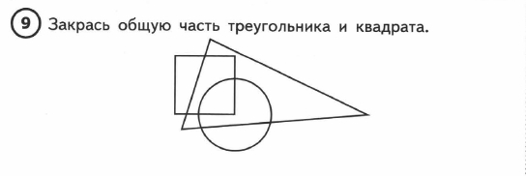

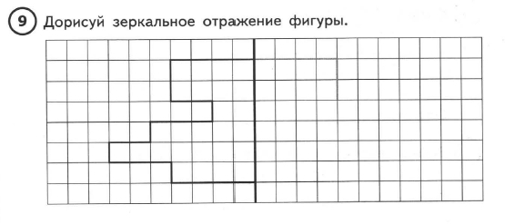

**Проверочная работа по теме:** « **Сложение и вычитание 3,4 в пределах 10»**

**2 вариант**

1. Заполни пропуски.

2 + 8 = …              7 + 3 = …            8 – 4 = …           10 – 2 + 1 = …

4 + 6 = …              3 + 4 = …            7 – 3 = …           2 + 3 – 4 = …

2. Реши задачу.

У Миши     \* \* \* \* \*

У Алеши – на 3 меньше.

Сколько звездочек у Алеши?

Решение………………………………………………………………………

Ответ…………………………………………………………………………

3. Какие знаки пропущены? ( +, - )

6 … 3 … 2 = 7

4. Выполни действия, запиши конечный ответ.

8 – 1 – 3 + 2 – 3 + 1 – 2 = …

9 + 1 – 2 – 3 + 1 + 2 – 3 = …

5. Нарисуйте 10 квадратов, закрась их красным и синим карандашом так, чтобы красных кружков было на два больше, чем синих.

…………………………………………………………………………………

6. Сколько звеньев у ломаной линии? Ответ:

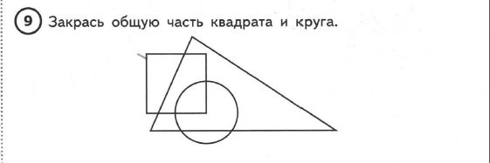

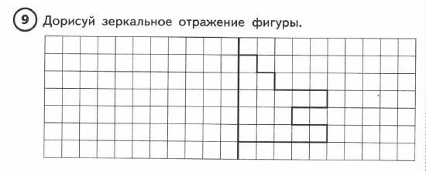

**Проверочная работа по теме: «Сложение и вычитание» ( урок 85)**

**1 вариант**

**1. Выполнить действия.**

6 + 4 10 – 4

2 + 3 3 – 2

9 + 1 1 – 0

8 + 0 8 – 5

**2. Сравнить числа.**

5 4 6 7

3 3 9 2

**3. Решить задачу.**

Около школы растёт 8 берёз, а клёнов на 2 больше. Сколько клёнов растёт около

школы?

\_\_\_\_\_\_\_\_\_\_\_\_\_\_\_\_\_\_\_\_\_\_\_\_\_\_\_\_\_\_\_\_\_\_\_\_\_\_\_\_\_\_\_\_\_\_\_\_\_\_\_\_\_\_\_\_\_\_\_\_\_\_\_\_\_\_\_\_\_

\_\_\_\_\_\_\_\_\_\_\_\_\_\_\_\_\_\_\_\_\_\_\_\_\_\_\_\_\_\_\_\_\_\_\_\_\_\_\_\_\_\_\_\_\_\_\_\_\_\_\_\_\_\_\_\_\_\_\_\_\_\_\_\_\_\_\_\_

**4. Запиши только ответ.**

На подоконнике лежали 8 зелёных помидоров. Через 3 дня они покраснели.

Сколько зелёных помидоров осталось?

Ответ:\_\_\_\_\_\_\_\_\_\_\_\_\_\_\_\_\_\_\_\_\_\_\_\_\_\_\_\_\_\_\_\_\_\_\_\_\_\_\_\_\_\_\_\_\_\_\_\_\_\_\_\_\_\_\_\_\_\_\_\_\_\_\_\_

**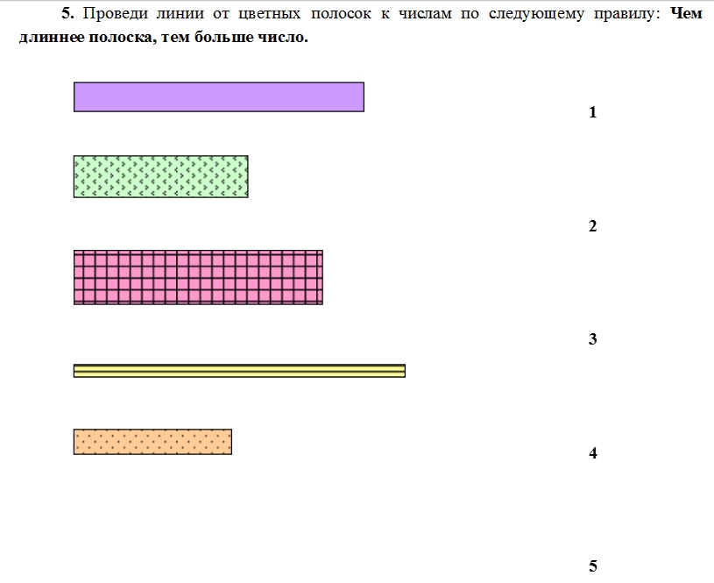**

**Проверочная работа по теме: «Сложение и вычитание»**

**2 вариант**

**1. Выполнить действия.**

7 + 2 9 – 7

4 + 4 10 – 9

1 + 0 6 – 0

**2. Сравнить числа.**

7 5 8 7

4 4 10 9

**3. Решить задачу.**

К озеру идут утки и утята: уток 5, а утят на 4 больше, чем уток. Сколько

утят?

\_\_\_\_\_\_\_\_\_\_\_\_\_\_\_\_\_\_\_\_\_\_\_\_\_\_\_\_\_\_\_\_\_\_\_\_\_\_\_\_\_\_\_\_\_\_\_\_\_\_\_\_\_\_\_\_\_\_\_\_\_\_\_\_\_\_\_\_\_\_\_

\_\_\_\_\_\_\_\_\_\_\_\_\_\_\_\_\_\_\_\_\_\_\_\_\_\_\_\_\_\_\_\_\_\_\_\_\_\_\_\_\_\_\_\_\_\_\_\_\_\_\_\_\_\_\_\_\_\_\_\_\_\_\_\_\_\_\_\_\_\_\_

**4. Запиши только ответ.**

|  |
| --- |
| Кролики сидят в клетке так, что видны только их уши. Вова насчитал  5 пар ушей. Сколько кроликов в клетке?  Ответ:\_\_\_\_\_\_\_\_\_\_\_\_\_\_\_\_\_\_\_\_\_\_\_\_\_\_\_\_\_\_\_\_\_\_\_\_\_\_\_\_\_\_\_\_\_\_\_\_\_\_\_\_\_\_\_\_\_\_ |

**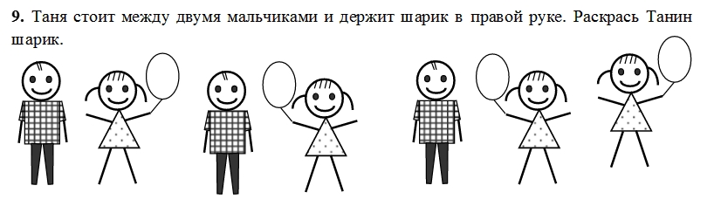**

**Проверочная работа по теме «Числа от 11 до 20. Нумерация» (урок 88)**

**Вариант 1**

1. Запиши пропущенные числа:

9, 10, …, 13, !4, …, …, 17, …, …, 20.

1. Какое число больше в каждой паре? Обведи в кружок это число.

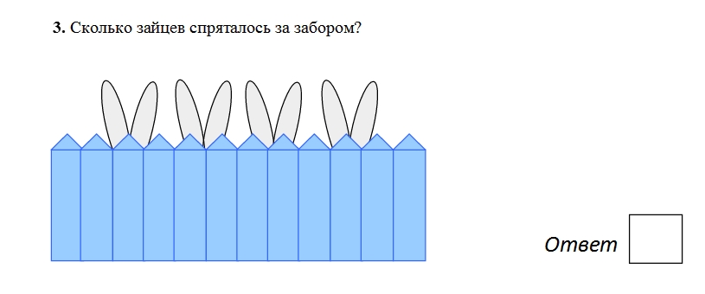 16 и 14; 11 и 13; 20 и 19; 19 и 17.

4. Дети вырезали из бумаги 9 больших кругов, а маленьких на 4 меньше. Сколько маленьких кругов вырезали дети?

\_\_\_\_\_\_\_\_\_\_\_\_\_\_\_\_\_\_\_\_\_\_\_\_\_\_\_\_\_\_\_\_\_\_\_\_\_\_\_\_\_\_\_\_\_\_\_\_\_\_\_\_\_\_\_\_\_\_\_\_\_\_\_\_\_\_\_\_\_\_\_\_\_\_\_\_\_\_\_\_\_\_\_\_\_\_\_\_\_\_\_\_\_\_\_\_\_\_\_\_\_\_\_\_\_\_\_\_\_\_\_\_\_\_\_\_\_\_\_\_\_\_\_\_\_\_\_\_\_\_\_\_

5. Начерти 2 отрезка: один длиной 1дм , а другой на 1 см длиннее первого.

|  |  |  |  |  |  |  |  |  |  |  |  |  |  |  |  |  |  |  |  |
| --- | --- | --- | --- | --- | --- | --- | --- | --- | --- | --- | --- | --- | --- | --- | --- | --- | --- | --- | --- |
|  |  |  |  |  |  |  |  |  |  |  |  |  |  |  |  |  |  |  |  |
|  |  |  |  |  |  |  |  |  |  |  |  |  |  |  |  |  |  |  |  |
|  |  |  |  |  |  |  |  |  |  |  |  |  |  |  |  |  |  |  |  |
|  |  |  |  |  |  |  |  |  |  |  |  |  |  |  |  |  |  |  |  |
|  |  |  |  |  |  |  |  |  |  |  |  |  |  |  |  |  |  |  |  |

|  |  |  |  |
| --- | --- | --- | --- |
| Уменьши на 1: | | | |
| 12 | 15 | 18 | 19 |
|  |  |  |  |

**6.**

7. Нарисуй столько и , чтобы всего их было 6 и квадратов на 2 больше, чем треугольников.

**Проверочная работа по теме «Числа от 11 до 20. Нумерация»**

**Вариант 2**

1. Запиши пропущенные числа:

9, …, 11, 12, …, …, 15, 16, …, …, …, 20.

1. Какое число меньше в каждой паре? Обведи в кружок это число.

17 и 18; 15 и 16; 10 и 12; 14 и 13.

1. Около школы растет 5 берёз, а лип на 3 больше. Сколько лип растёт около школы?

\_\_\_\_\_\_\_\_\_\_\_\_\_\_\_\_\_\_\_\_\_\_\_\_\_\_\_\_\_\_\_\_\_\_\_\_\_\_\_\_\_\_\_\_\_\_\_\_\_\_\_\_\_\_\_\_\_\_\_\_\_\_\_\_\_\_\_\_\_\_\_\_\_\_\_\_\_\_\_\_\_\_\_\_\_\_\_\_\_\_\_\_\_\_\_\_\_\_\_\_\_\_\_\_\_\_\_\_\_\_\_\_\_\_\_\_\_\_\_\_\_\_\_\_\_\_\_\_\_\_\_\_\_

1. Начерти 2 отрезка: один длиной 1дм 1 см , а другой на 2 см короче первого.

|  |  |  |  |  |  |  |  |  |  |  |  |  |  |  |  |  |  |  |  |
| --- | --- | --- | --- | --- | --- | --- | --- | --- | --- | --- | --- | --- | --- | --- | --- | --- | --- | --- | --- |
|  |  |  |  |  |  |  |  |  |  |  |  |  |  |  |  |  |  |  |  |
|  |  |  |  |  |  |  |  |  |  |  |  |  |  |  |  |  |  |  |  |
|  |  |  |  |  |  |  |  |  |  |  |  |  |  |  |  |  |  |  |  |
|  |  |  |  |  |  |  |  |  |  |  |  |  |  |  |  |  |  |  |  |
|  |  |  |  |  |  |  |  |  |  |  |  |  |  |  |  |  |  |  |  |

|  |  |  |  |
| --- | --- | --- | --- |
| Увеличь на 1: | | | |
| 19 | 17 | 15 | 13 |
|  |  |  |  |

5.

**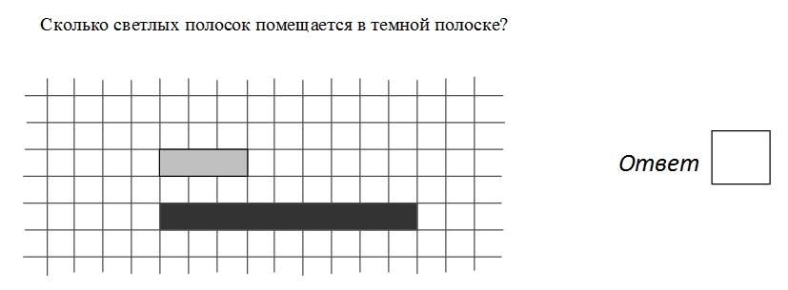**

**6.**

7. Нарисуй столько и , чтобы всего их было 5 и треугольников на 2 больше, чем прямоугольников.

**Проверочная работа по теме**

**« Решение текстовых задач и числовых выражений». (урок 94)**

***1 вариант***

1. Напиши числа, которые стоят между числами 11 и 17.

|  |  |  |  |  |  |  |
| --- | --- | --- | --- | --- | --- | --- |
| 11 |  |  |  |  |  | 17 |

2. Вставь в окошки подходящие числа.

19 – 9 < 15 – 1 >

12 – 10 > 13 + 1 <

3. Вместо точек поставь знак + или – , а в «окошки» – нужные числа, чтобы

записи были верными.

14 … = 4 10 … = 19

17 … = 16 12 … = 10

4. Найди ломаные, состоящие из 3 звеньев.

а) б)

в) г)

5.. Сравни, поставь знак <, > или =:

17 см … 1 дм

8 см … 1 дм

6. Заполни пропуски:

1 дм 8 см = …см

15 см = … дм … см

7. Начерти отрезок, который больше, чем 1 дм на 2 см

|  |  |  |  |  |  |  |  |  |  |  |  |  |  |  |  |  |  |  |  |
| --- | --- | --- | --- | --- | --- | --- | --- | --- | --- | --- | --- | --- | --- | --- | --- | --- | --- | --- | --- |
|  |  |  |  |  |  |  |  |  |  |  |  |  |  |  |  |  |  |  |  |
|  |  |  |  |  |  |  |  |  |  |  |  |  |  |  |  |  |  |  |  |
|  |  |  |  |  |  |  |  |  |  |  |  |  |  |  |  |  |  |  |  |
|  |  |  |  |  |  |  |  |  |  |  |  |  |  |  |  |  |  |  |  |
|  |  |  |  |  |  |  |  |  |  |  |  |  |  |  |  |  |  |  |  |

8. Реши задачу.

Во дворе 2 утки и столько же утят. Сколько птиц во дворе?

**Проверочная работа по теме**

**« Решение текстовых задач и числовых выражений».**

***2 вариант***

1. Напиши числа, которые стоят между числами 20 и 14.

|  |  |  |  |  |  |  |
| --- | --- | --- | --- | --- | --- | --- |
| 20 |  |  |  |  |  | 14 |

2. Вставь в окошки подходящие числа.

16 – 6 < 14 – 1 >

17 – 10 > 16 + 1 <

3. Вместо точек поставь знак + или – , а в «окошки» – нужные числа, чтобы

записи были верными.

15 … = 5 16 … = 6

10 … = 18 18 … = 10

4. Найди четырёхугольники.

а) б) в) в)

5. Заполни пропуски:

1 дм 4 см = …см

17 см = … дм … см

6. Сравни, поставь знак <, > или =:

1 дм 5 см … 2 дм

1 дм … 2 см

7. Начерти отрезок, который меньше, чем 1 дм на 2 см

|  |  |  |  |  |  |  |  |  |  |  |  |  |  |  |  |  |  |  |  |
| --- | --- | --- | --- | --- | --- | --- | --- | --- | --- | --- | --- | --- | --- | --- | --- | --- | --- | --- | --- |
|  |  |  |  |  |  |  |  |  |  |  |  |  |  |  |  |  |  |  |  |
|  |  |  |  |  |  |  |  |  |  |  |  |  |  |  |  |  |  |  |  |
|  |  |  |  |  |  |  |  |  |  |  |  |  |  |  |  |  |  |  |  |
|  |  |  |  |  |  |  |  |  |  |  |  |  |  |  |  |  |  |  |  |
|  |  |  |  |  |  |  |  |  |  |  |  |  |  |  |  |  |  |  |  |

8. Реши задачу:

Мама с Катей собирали грибы. Всего они нашли 10 грибов. Белых было 6 грибов. Остальные – подосиновики. Сколько подосиновиков нашли мама с Катей?

**Тест по теме «Числа от 1 до 20. Нумерация». (урок 95)**

**I вариант**

1. Запиши цифрами число тринадцать. \_\_\_\_\_\_\_\_\_\_\_\_\_\_\_\_\_\_\_\_

2. Сколько кружков на рисунке.

 \_\_\_\_\_\_\_\_\_\_\_\_\_\_\_\_\_\_\_

3. Зная состав числа 15, впиши недостающее число:

**9**

4. Соседи числа 16 – это:

🞎 1) 15 и 18 🞎 2) 14 и 17 🞎 3) 15 и 17

5. За числом 17 следует число:

🞎 1) 12 🞎 2) 18 🞎 3) 20

6. Число 14 больше на 1 числа:

🞎 1) 5 🞎 2) 15 🞎 3) 13

7. Расположи числа 17, 13, 15 от меньшего к большему.

🞎 1) 17, 13, 15

🞎 2) 13, 17, 15

🞎 3) 13, 15, 17

8. В числе 18:

🞎 1 десяток 🞎 8 десятков 🞎 1 единица

9. Укажи, сумма каких двух чисел равна 16.

🞎 1) 8 и 7 🞎 3) 9 и 7

🞎 2) 6 и 6 🞎 4) 6 и 5

10. Сравни числа 18 и 16.

🞎 1) 18 = 16 🞎 2) 18 > 16 🞎 3) 16 < 18

11. Отметь решение.

В одном мешке 10 кг лука, а в другом на 1 кг меньше. Сколько

килограммов лука в этих мешках?

🞎 1) 10 + 1 = 11 🞎 3) 10 – 1 + 10 = 19

🞎 2) 10 – 1 = 9 🞎 4) 10 + 1 – 10 = 1

12. Выбери ответ.

Сегодня Саша прочитал в книге с 14 по 19 страницу. Прочитал ли

он сегодня страницу с номером 13?

🞎 1) да 🞎 2) нет

13.Укажи, какое число нужно записать, чтобы неравенство было

верным. 8 + 10 > 🞎

🞎 1) 20 🞎 3 ) 19

🞎 2) 18 🞎 4 ) 17

14. Догадайся, какое число следующее, и впиши его:

20, 16, 12, 🞎.

15. Отметь ответ.

Миша задумал число, прибавил к нему 2, из суммы вычел 3 и

получил 9. какое число задумал Миша?

🞎 1) 5 🞎 3) 12

🞎 2) 10 🞎 4) 6



**Тест по теме «Числа от 1 до 20. Нумерация».**

**II вариант**

1. Запиши цифрами число одиннадцать.\_\_\_\_\_\_\_\_\_\_\_\_\_\_\_\_\_\_\_\_
2. Сколько звёздочек на рисунке?





\_\_\_\_\_\_\_\_\_\_\_\_\_\_\_\_\_\_\_\_

1. Зная состав числа 18, впиши недостающее число:

**9**

1. Соседи числа 13 – это:

🞎 1) 11 и 12 🞎 2) 12 и 14 🞎 3) 14 и 15

1. За числом 15 следует число:

🞎 1) 10 🞎 2) 19 🞎 3) 16

6. Число 16 больше на 1 числа:

🞎 1) 4 🞎 2) 15 🞎 3) 19

7. Расположи числа 14, 12, 16 от большего к меньшему.

🞎 1) 12, 14, 16

🞎 2) 16, 14, 12

🞎 3) 14, 12, 16

1. В числе 17:

🞎 1) 10 десятков 🞎 2) 8 единиц 🞎 3) 1 десяток

9. Укажи, сумма каких двух чисел равна 15.

🞎 1) 8 и 7 🞎 3) 9 и 7

🞎 2) 6 и 6 🞎 4) 6 и 5

10. Сравни числа 16 и 15.

🞎 1) 15 = 16 🞎 2) 16 > 15 🞎 3) 16 < 15

11. Отметь решение.

Масса арбуза 10 кг, а дыня на 7 кг легче. На весы положили арбуз

и дыню. Что покажут весы?

🞎 1) 10 – 7 + 10 = 13 🞎 3) 10 – 7 = 3

🞎 2) 10 + 7 = 17 🞎 4) 10 + 7 – 10 = 7

12. Выбери ответ.

На табличке в подъезде указаны номера квартир с 11 по 20. Есть ли

в подъезде квартира под номером 12?

🞎 1) да 🞎 2) нет

13. Отметь, какое число нужно записать, чтобы неравенство было верным?

8+10 < 🞎

🞎 1) 18 🞎 3) 16

🞎 2) 19 🞎 ) 10

14. Найди в записи ряда чисел 20, 19, 18, 16, 14 лишнее число и

зачеркни его

15.Отметь ответ.

Оля задумала число, вычла из него 1, а к разности прибавила 4 и

получила число 8. Какое число задумала Оля?

🞎 1) 12 🞎 3) 5

🞎 2) 11 🞎 4) 13



**Проверочная работа по теме**

**«Установление зависимости между величинами» (урок 107)**

**1 вариант**

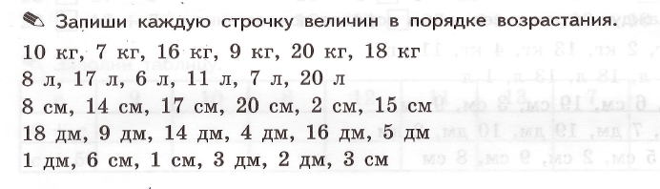1.

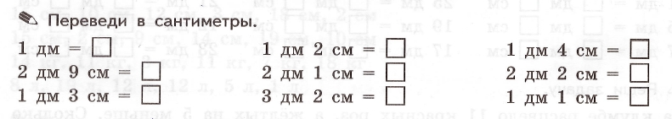

2.

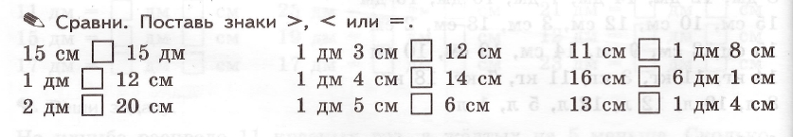

3.

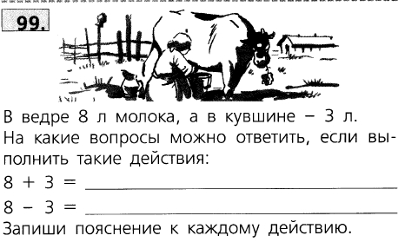



**Проверочная работа по теме**

**«Установление зависимости между величинами».**

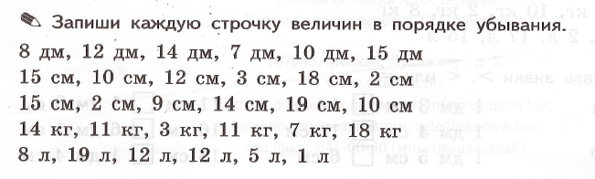 **2 вариант**

**1.**

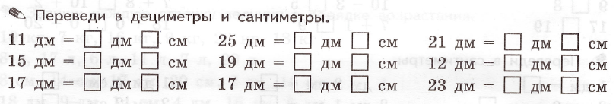

2.

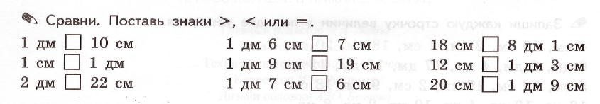

3.

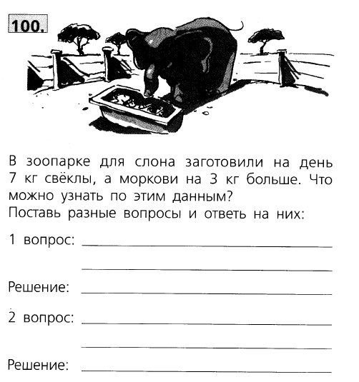



**Проверочная работа по теме**

**«Устное сложение и вычитание чисел в пределах 20». (урок 109)**

**I вариант.**

1.Решите задачу:

Маша использовала для поделок 7 шишек, а жёлудей на 5 больше. Сколько всего шишек и жёлудей использовала Маша?

2.Решите примеры:

17 + 2 15 — 3 20 — 10

19 — 2 6 + 9 18 — 9

17 + 3 15 — 8 7 + 5

90 - ( 30 + 10) 14 + (13 — 7)

3.Сравните:

10см ... 1дм 4 дм … 16 см

6см ... 6дм 12 см … 8 см

4.Начертите два отрезка. Длина первого отрезка 4см, а второго — на 10см больше.

|  |  |  |  |  |  |  |  |  |  |  |  |  |  |  |  |  |  |  |  |
| --- | --- | --- | --- | --- | --- | --- | --- | --- | --- | --- | --- | --- | --- | --- | --- | --- | --- | --- | --- |
|  |  |  |  |  |  |  |  |  |  |  |  |  |  |  |  |  |  |  |  |
|  |  |  |  |  |  |  |  |  |  |  |  |  |  |  |  |  |  |  |  |
|  |  |  |  |  |  |  |  |  |  |  |  |  |  |  |  |  |  |  |  |
|  |  |  |  |  |  |  |  |  |  |  |  |  |  |  |  |  |  |  |  |
|  |  |  |  |  |  |  |  |  |  |  |  |  |  |  |  |  |  |  |  |

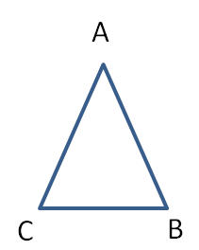5. Измерь длину каждой стороны треугольника и запиши результаты.

|  |  |  |
| --- | --- | --- |
| AB = | BC = | AC = |

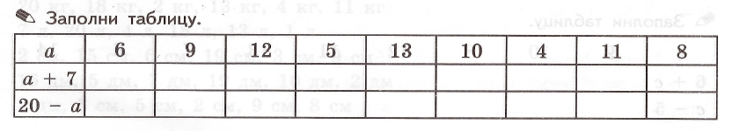6.

**Проверочная работа по теме**

**«Устное сложение и вычитание чисел в пределах 20».**

**II вариант.**

1.Решите задачу:

Лена очистила 13 картофелин, а её сестра на 6 картофелин меньше. Сколько всего картофелин очистили девочки?

2.Решите примеры:

13 + 2 16 - 3 20 — 10

17— 3 16 + 4 17 — 9

9 + 6 19 — 7 5 + 6

6 + ( 15 — 8) 40 - ( 10 + 20)

3.Сравните:

10дм ... 10 см 3 дм … 13 см

19см ...1дм 8см 15 см … 7 см

4.Начертите два отрезка. Длина первого отрезка 13см, а второго — на 10см меньше.

|  |  |  |  |  |  |  |  |  |  |  |  |  |  |  |  |  |  |  |  |
| --- | --- | --- | --- | --- | --- | --- | --- | --- | --- | --- | --- | --- | --- | --- | --- | --- | --- | --- | --- |
|  |  |  |  |  |  |  |  |  |  |  |  |  |  |  |  |  |  |  |  |
|  |  |  |  |  |  |  |  |  |  |  |  |  |  |  |  |  |  |  |  |
|  |  |  |  |  |  |  |  |  |  |  |  |  |  |  |  |  |  |  |  |
|  |  |  |  |  |  |  |  |  |  |  |  |  |  |  |  |  |  |  |  |
|  |  |  |  |  |  |  |  |  |  |  |  |  |  |  |  |  |  |  |  |

5. Измерь длину каждой стороны четырехугольника и запиши результаты.  
**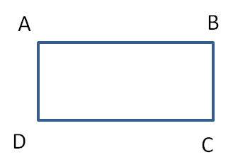**

|  |  |  |  |
| --- | --- | --- | --- |
| AB = | BC = | CD = | AD = |

**6.**

**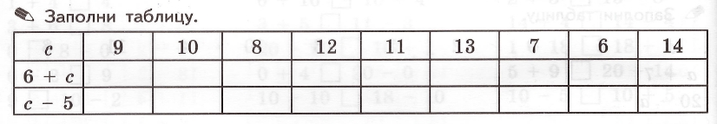**

**Тест по теме: «Числа от 1 до 20. Сложение и вычитание».** (урок 117)

**I вариант**

1. Отметь, какое число пропущено при счёте: 20, 19, 18, 🞎, 16, 15

🞎 1) 14 🞎 3) 17

🞎 2) 13 🞎 4) 12

2. Запиши с помощью чисел и знака действий: четырнадцать минус

пять:\_\_\_\_\_\_\_\_\_\_\_\_\_\_\_\_\_\_\_\_\_\_\_\_\_\_\_\_\_\_\_\_\_\_\_\_\_\_\_\_\_\_\_\_\_\_\_\_\_\_\_\_\_\_\_\_\_\_\_

3. Паша и Ксюша рисовали флажки.

Паша нарисовал ,

Ксюша нарисовала .

Запиши в виде суммы чисел количество флажков Паши и Ксюши.

Вычисли сумму.

\_\_\_\_\_\_\_\_\_\_\_\_\_\_\_\_\_\_\_\_\_\_\_\_\_\_\_\_\_\_\_\_\_\_\_\_\_\_\_\_\_\_\_\_\_\_\_\_\_\_\_\_\_\_\_\_\_\_\_\_\_\_\_\_

4. Укажи все выражения, значения которых равно 12.

🞎 3 + 9 🞎 4 + 9 🞎 5 + 7

🞎 3 + 8 🞎 8 + 4 🞎 5 + 8

5. Увеличь число 7 на 9. Сколько получилось?

🞎 1) 17 🞎 2) 16 🞎 3) 15

6. Уменьши число 17 на 8. Сколько получилось?

🞎 1) 9 🞎 2) 8 🞎 3) 10

7. Чему равно вычитаемое, если уменьшаемое равно 16, а разность 7?

🞎 1) 8 🞎 2) 7 🞎 3) 9

8. Чему равно значение суммы, если первое слагаемое равно 4, а

второе 7?

🞎 1) 11 🞎 2) 12 🞎 3) 13

9. Чему равно второе слагаемое, если первое слагаемое равно 9, а значение

суммы 15?

🞎 1) 7 🞎 2) 6 🞎 3) 5

10. Из числа 14 вычти 6. Сколько получилось?

🞎 1) 7 🞎 2) 8 🞎 3) 9

11. К числу 7 прибавь 5. Сколько получилось?

🞎 1) 11 🞎 2) 12 🞎 3) 13

12. Какой знак надо поставить вместо точек, чтобы запись 5 + 9 … 15

стала верной?

🞎 1) = 🞎 2) > 🞎 3) <

13. Укажи все выражения, значение которых равно значению суммы

чисел 8 и 4.

🞎 8 + 5 🞎 9 + 3 🞎 7 + 6

🞎 6 + 6 🞎 7 + 5 🞎 6 + 5

14. Какое число надо записать, чтобы равенство 14 – 9 = ? – 6 стало

верным?

🞎 1) 6 🞎 2) 11 🞎 3) 5

15. Какой знак действия надо поставить вместо звёздочки, чтобы

равенство 7 \* 6 – 9 = 12 – 8 стало верным?

🞎 1) + 🞎 2) -



**Тест по теме: «Числа от 1 до 20. Сложение и вычитание».**

**II вариант**

1. Отметь, какое число пропущено при счёте: 19, 18, 🞎, 16, 15, 14

🞎 1) 20 🞎 3) 13

🞎 2) 17 🞎 4) 11

1. Запиши с помощью чисел и знака действий: три плюс восемь.

\_\_\_\_\_\_\_\_\_\_\_\_\_\_\_\_\_\_\_\_\_\_\_\_\_\_\_\_\_\_\_\_\_\_\_\_\_\_\_\_\_\_\_\_\_\_\_\_\_\_\_\_\_\_\_\_\_\_\_\_\_\_\_\_\_\_\_\_

1. На клумбе росли ромашки и тюльпаны.

Ромашек росло ,

Тюльпанов росло 

Запиши в виде суммы чисел количество ромашек и тюльпанов. Вычисли сумму.

\_\_\_\_\_\_\_\_\_\_\_\_\_\_\_\_\_\_\_\_\_\_\_\_\_\_\_\_\_\_\_\_\_\_\_\_\_\_\_\_\_\_\_\_\_\_\_\_\_\_\_\_\_\_\_\_\_\_\_\_\_\_\_\_\_\_\_\_\_

1. Укажи все выражения, значения которых равно 13.

🞎 6 + 7 🞎 4 + 9 🞎 6 + 8

🞎 3 + 9 🞎 8 + 4 🞎 5 + 8

1. Укажи значение суммы чисел 7 и 8.

🞎 1) 13 🞎 2) 14 🞎 3) 15

1. Уменьши число 11 на 6. сколько получилось?

🞎 1) 5 🞎 2) 6 🞎 3) 4

7.Чему равно уменьшаемое, если вычитаемое равно 9, а разность 3?

🞎 1) 6 🞎 2) 12 🞎 3) 11

8. Увеличь число 5 на 7. Сколько получилось?

🞎 1) 11 🞎 2) 12 🞎 3) 13

9. Чему равно вычитаемое, если уменьшаемое равно 14, а разность 8?

🞎 1) 5 🞎 2) 6 🞎 3) 7

10. Чему равно второе слагаемое, если первое слагаемое 2, а значение

суммы 11?

🞎 1) 8 🞎 2) 9 🞎 3) 7

11. Из числа 13 вычти 8. Сколько получилось?

🞎 1) 6 🞎 2) 5 🞎 3) 7

12. К числу 7 прибавь 6. Сколько получилось?

🞎 1) 13 🞎 2) 12 🞎 3) 14

13. Какой знак надо поставить вместо точек, чтобы запись 15 – 6 …8

стала верной?

🞎 1) = 🞎 2) < 🞎 3) >

14. Укажи все выражения, значение которых равно разности 15 и 7.

🞎 11- 3 🞎 11 – 4 🞎 12 – 4

🞎 16 – 9 🞎 14 - 6 🞎 13 – 8

1. Какое число надо записать, чтобы равенство 8 + 3 = ? + 6 стало

верным?

🞎 1) 6 🞎 2) 7 🞎 3) 5

1. Какой знак действия надо поставить вместо звёздочки, чтобы

равенство 15 \* 9 + 8 = 5 + 9?

🞎 1) + 🞎 2) –



**Итоговая проверочная работа ( урок 119)**

***1 вариант***

1. Начерти ломаную из двух звеньев. Одно звено равно 3 см, второе 4 см. Найди длину этой ломаной.

|  |  |  |  |  |  |  |  |  |  |  |  |  |  |  |  |  |  |  |  |
| --- | --- | --- | --- | --- | --- | --- | --- | --- | --- | --- | --- | --- | --- | --- | --- | --- | --- | --- | --- |
|  |  |  |  |  |  |  |  |  |  |  |  |  |  |  |  |  |  |  |  |
|  |  |  |  |  |  |  |  |  |  |  |  |  |  |  |  |  |  |  |  |
|  |  |  |  |  |  |  |  |  |  |  |  |  |  |  |  |  |  |  |  |
|  |  |  |  |  |  |  |  |  |  |  |  |  |  |  |  |  |  |  |  |
|  |  |  |  |  |  |  |  |  |  |  |  |  |  |  |  |  |  |  |  |

2.Подчеркни числа, в записи которых есть 3 десятка:

3, 10, 30, 13, 35

3. Портниха купила ткань и сшила из нее платье и рубашку. **Рассмотри** таблицу. Сколько ткани осталось у портнихи?

|  |  |  |  |
| --- | --- | --- | --- |
| Купила | На платье | На рубашку | Осталось |
| 15 м | 5 м | 2 м |  |

**Подчеркни** числовое выражение, которое поможет ответить на этот вопрос:

15 + 5 + 2 15 – 5 - 2

**Запиши** ответ в таблице.

4. Выпиши в первый столбик верные равенства и неравенства, а во второй столбик – неверные.

|  |  |  |
| --- | --- | --- |
| 9-0>6+2 | 8-4<8-3 | 4+5>5+4 |
| 7+2=7-2 | 1+9<7-3 | 7-3>7-4 |

|  |  |
| --- | --- |
| \_\_\_\_\_\_\_\_\_\_\_\_\_\_\_\_\_ \_\_\_\_\_\_\_\_\_\_\_\_\_\_\_\_\_ \_\_\_\_\_\_\_\_\_\_\_\_\_\_\_\_\_ | \_\_\_\_\_\_\_\_\_\_\_\_\_\_\_\_\_\_\_ \_\_\_\_\_\_\_\_\_\_\_\_\_\_\_\_\_\_\_ \_\_\_\_\_\_\_\_\_\_\_\_\_\_\_\_\_\_\_ |

5.❂ На уроке чтения дети отгадывали загадки.

|  |  |
| --- | --- |
| **Имя ребёнка.** | **Количество загадок.** |
| Нина | 5 загадки |
| Коля | 2 загадки |

**Используя данные таблицы, ответь на вопросы:**

1. Сколько загадок отгадал Коля? \_\_\_\_\_\_\_\_\_\_\_
2. Кто из детей отгадал больше загадок? Напиши имя ребёнка. \_\_\_\_\_\_\_\_\_\_\_\_\_\_\_\_\_

6. Начерти отрезок длиной 1дм 4 см. Поставь точку так, чтобы получилось два одинаковых отрезка.

|  |  |  |  |  |  |  |  |  |  |  |  |  |  |  |  |  |  |  |  |
| --- | --- | --- | --- | --- | --- | --- | --- | --- | --- | --- | --- | --- | --- | --- | --- | --- | --- | --- | --- |
|  |  |  |  |  |  |  |  |  |  |  |  |  |  |  |  |  |  |  |  |
|  |  |  |  |  |  |  |  |  |  |  |  |  |  |  |  |  |  |  |  |
|  |  |  |  |  |  |  |  |  |  |  |  |  |  |  |  |  |  |  |  |
|  |  |  |  |  |  |  |  |  |  |  |  |  |  |  |  |  |  |  |  |
|  |  |  |  |  |  |  |  |  |  |  |  |  |  |  |  |  |  |  |  |

7. Мама сварила 8 банок малинового варенья, а клубничного на 3 банки меньше. Сколько банок клубничного варенья сварила мам? Сколько всего банок  варенья сварила мама?

Решение\_\_\_\_\_\_\_\_\_\_\_\_\_\_\_\_\_\_\_\_\_\_\_\_\_\_\_\_\_\_\_\_\_\_\_\_\_\_\_\_\_\_\_\_\_\_\_\_\_\_\_\_\_\_\_\_\_\_\_

Ответ: \_\_\_\_\_\_\_\_\_\_\_\_\_\_\_\_\_\_\_\_\_\_\_\_\_\_\_\_\_\_\_\_\_\_\_\_\_\_\_\_\_\_\_\_\_\_\_\_\_\_\_\_\_\_\_\_\_\_\_\_\_

8. Ире надо сделать на праздник  9 цветов. 4 цветка она уже сделала. Сколько цветов осталось сделать  Ире?

Решение\_\_\_\_\_\_\_\_\_\_\_\_\_\_\_\_\_\_\_\_\_\_\_\_\_\_\_\_\_\_\_\_\_\_\_\_\_\_\_\_\_\_\_\_\_\_\_\_\_\_\_\_\_\_\_\_\_\_\_\_

Ответ: \_\_\_\_\_\_\_\_\_\_\_\_\_\_\_\_\_\_\_\_\_\_\_\_\_\_\_\_\_\_\_\_\_\_\_\_\_\_\_\_\_\_\_\_\_\_\_\_\_\_\_\_\_\_\_\_\_\_\_\_\_\_

**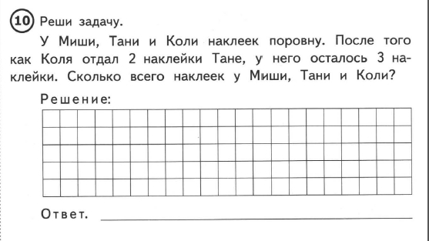**

10. В песочнице играют 4 малыша. Мальчиков среди них меньше, чем девочек. Сколько мальчиков и сколько девочек играют в песочнице?

Ответ:\_\_\_\_\_\_\_\_\_\_\_\_\_\_\_\_\_\_\_\_\_\_\_\_\_\_\_\_\_\_\_\_\_\_\_\_\_\_\_\_\_\_\_\_\_\_\_\_\_\_\_\_\_\_\_\_\_\_\_\_\_\_

****

**Итоговая проверочная работа**

***2 вариант***

1. Начерти ломаную из двух звеньев. Одно звено равно 5 см, второе 3 см. Найди длину этой ломаной.

|  |  |  |  |  |  |  |  |  |  |  |  |  |  |  |  |  |  |  |  |
| --- | --- | --- | --- | --- | --- | --- | --- | --- | --- | --- | --- | --- | --- | --- | --- | --- | --- | --- | --- |
|  |  |  |  |  |  |  |  |  |  |  |  |  |  |  |  |  |  |  |  |
|  |  |  |  |  |  |  |  |  |  |  |  |  |  |  |  |  |  |  |  |
|  |  |  |  |  |  |  |  |  |  |  |  |  |  |  |  |  |  |  |  |
|  |  |  |  |  |  |  |  |  |  |  |  |  |  |  |  |  |  |  |  |
|  |  |  |  |  |  |  |  |  |  |  |  |  |  |  |  |  |  |  |  |

2. Подчеркни числа, в записи которых есть 5 десятков:

52, 15, 50, 5, 35

3. В магазин привезли игрушки. **Рассмотри** таблицу.

Сколько привезли игрушек?

|  |  |  |  |
| --- | --- | --- | --- |
| Машинки | Куклы | Мячи | Всего |
| 40 | 30 | 20 |  |

**Подчеркни** числовое выражение, которое поможет ответить на этот вопрос:

40 - 30 - 20 40 + 30 + 20

**Запиши** ответ в таблице.

4. Выпиши в первый столбик верные равенства и неравенства, а во второй столбик

– неверные.

|  |  |  |
| --- | --- | --- |
| 9-5>6+0 | 8-4<8-3 | 4+5>5+4 |
| 8+2=8-2 | 1+6<10-3 | 4-3>4-4 |

|  |  |
| --- | --- |
| \_\_\_\_\_\_\_\_\_\_\_\_\_\_\_\_ \_\_\_\_\_\_\_\_\_\_\_\_\_\_\_\_ \_\_\_\_\_\_\_\_\_\_\_\_\_\_\_\_ | \_\_\_\_\_\_\_\_\_\_\_\_\_\_\_\_\_\_ \_\_\_\_\_\_\_\_\_\_\_\_\_\_\_\_\_\_ \_\_\_\_\_\_\_\_\_\_\_\_\_\_\_\_\_\_ |

5. ❂На уроке труда дети вырезали флажки.

|  |  |
| --- | --- |
| **Имя ребёнка.** | **Количество флажков.** |
| Лена | 2 флажка |
| Саша | 4 флажка |

**Используя данные таблицы, ответь на вопросы:**

1. Сколько флажков вырезала Лена? \_\_\_\_\_\_\_\_\_\_\_
2. Кто из детей вырезал больше флажков? Напиши имя ребёнка. \_\_\_\_\_\_\_\_\_\_\_\_\_\_\_\_\_

6. Начерти отрезок длиной 1дм 6 см. Поставь точку так, чтобы получилось два одинаковых отрезка.

|  |  |  |  |  |  |  |  |  |  |  |  |  |  |  |  |  |  |  |  |
| --- | --- | --- | --- | --- | --- | --- | --- | --- | --- | --- | --- | --- | --- | --- | --- | --- | --- | --- | --- |
|  |  |  |  |  |  |  |  |  |  |  |  |  |  |  |  |  |  |  |  |
|  |  |  |  |  |  |  |  |  |  |  |  |  |  |  |  |  |  |  |  |
|  |  |  |  |  |  |  |  |  |  |  |  |  |  |  |  |  |  |  |  |
|  |  |  |  |  |  |  |  |  |  |  |  |  |  |  |  |  |  |  |  |
|  |  |  |  |  |  |  |  |  |  |  |  |  |  |  |  |  |  |  |  |

7. В саду посадили 8 роз и 11 ромашек. Сколько роз надо ещё посадить в саду, чтобы роз и ромашек стало поровну?

Решение \_\_\_\_\_\_\_\_\_\_\_\_\_\_\_\_\_\_\_\_\_\_\_\_\_\_\_\_\_\_\_\_\_\_\_\_\_\_\_\_\_\_\_\_\_\_\_\_\_\_\_\_\_\_\_\_\_\_\_\_

Ответ: \_\_\_\_\_\_\_\_\_\_\_\_\_\_\_\_\_\_\_\_\_\_\_\_\_\_\_\_\_\_\_\_\_\_\_\_\_\_\_\_\_\_\_\_\_\_\_\_\_\_\_\_\_\_\_\_\_\_\_\_\_\_

8. На первой полке было 6 книг, а на второй — на 4 книги больше. Сколько книг было на второй полке? Сколько книг всего на двух полках?

Решение\_\_\_\_\_\_\_\_\_\_\_\_\_\_\_\_\_\_\_\_\_\_\_\_\_\_\_\_\_\_\_\_\_\_\_\_\_\_\_\_\_\_\_\_\_\_\_\_\_\_\_\_\_\_\_\_\_\_\_\_\_

Ответ: \_\_\_\_\_\_\_\_\_\_\_\_\_\_\_\_\_\_\_\_\_\_\_\_\_\_\_\_\_\_\_\_\_\_\_\_\_\_\_\_\_\_\_\_\_\_\_\_\_\_\_\_\_\_\_\_\_\_\_\_\_\_

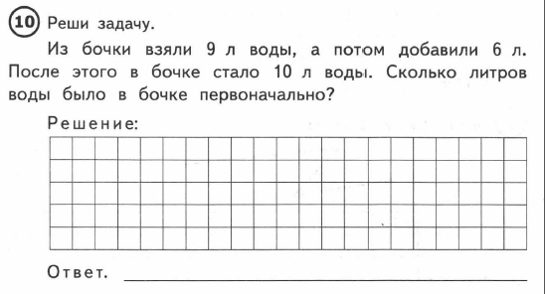

10. Хватит ли 4 двухместных лодок, чтобы разместить в них 10 человек?

Ответ:\_\_\_\_\_\_\_\_\_\_\_\_\_\_\_\_\_\_\_\_\_\_\_\_\_\_\_\_\_\_\_\_\_\_\_\_\_\_\_\_\_\_\_\_\_\_\_\_\_\_\_\_\_\_\_\_\_\_



**КРИТЕРИИ ОЦЕНИВАНИЯ**

**Проверочная работа по теме: «Пространственные и временные**

**представления»**

**1,2 вариант**

1.Высокий уровень – выполнено 8 заданий

2.Выше среднего уровень – выполнено 6-7 заданий

3.Средний уровень- выполнено 4-5 заданий

4.Низкий уровень – выполнено меньше 4 заданий

**Проверочная работа по теме: «Сравнение предметов и групп предметов.**

1.Высокий уровень – выполнено 11 заданий

2.Выше среднего уровень – выполнено 8-10 заданий

3.Средний уровень - выполнено 6-7 заданий

4.Низкий уровень – выполнено меньше 6 заданий

**Проверочная работа по теме «Подготовка к изучению чисел»**

**1,2 вариант**

1.Высокий уровень – выполнено 5 заданий

2.Выше среднего уровень – выполнено 4 задания

3.Средний уровень- выполнено 3 задания

4.Низкий уровень – выполнено меньше 3 заданий

**3 вариант**

1.Высокий уровень – выполнено 8 заданий

2.Выше среднего уровень – выполнено 6-7 заданий

3.Средний уровень- выполнено 4-5 заданий

4.Низкий уровень – выполнено меньше 4 заданий

**Проверочная работа по теме “Числа от 1 до 10. Нумерация”**

**1,2 вариант**

1.Высокий уровень – выполнено 8 заданий

2.Выше среднего уровень – выполнено 6-7 заданий

3.Средний уровень- выполнено 4-5 заданий

4.Низкий уровень – выполнено меньше 4 заданий

**3 вариант**

1.Высокий уровень – выполнено 9 заданий

2.Выше среднего уровень – выполнено 6-8 заданий

3.Средний уровень- выполнено 4-5 заданий

4.Низкий уровень – выполнено меньше 4 заданий

**Тест по теме: «Числа от 1 до 10. Геометрические фигуры»**

1.Высокий уровень – выполнено 14-15 заданий

2.Выше среднего уровень – выполнено 11-13 заданий

3.Средний уровень- выполнено 8-10 заданий

4.Низкий уровень – выполнено меньше 8 заданий

**Тест по теме: « РЕШЕНИЕ ЗАДАЧ».**

1.Высокий уровень – выполнено 7-8 заданий

2.Выше среднего уровень – выполнено 6 заданий

3.Средний уровень- выполнено 4-5 заданий

4.Низкий уровень – выполнено меньше 4 заданий

**Проверочная работа по теме «Числа от 1 до 10. Сложение и вычитание»**

**1,2 вариант**

1.Высокий уровень – выполнено 8 заданий

2.Выше среднего уровень – выполнено 6-7 заданий

3.Средний уровень- выполнено 4-5 заданий

4.Низкий уровень – выполнено меньше 4 заданий

**3 вариант**

1.Высокий уровень – выполнено 8-9 заданий

2.Выше среднего уровень – выполнено 6-7 заданий

3.Средний уровень- выполнено 4-5 заданий

4.Низкий уровень – выполнено меньше 4 заданий

**Проверочная работа по теме:** « **Сложение и вычитание 3,4 в пределах 10»**

1.Высокий уровень – выполнено 8 заданий

2.Выше среднего уровень – выполнено 6-7 заданий

3.Средний уровень- выполнено 4-5 заданий

4.Низкий уровень – выполнено меньше 4 заданий

**Проверочная работа по теме: «Сложение и вычитание»**

1.Высокий уровень – выполнено 5 заданий

2.Выше среднего уровень – выполнено 4 задания

3.Средний уровень - выполнено 3 задания

4.Низкий уровень – выполнено меньше 3 заданий

**Проверочная работа по теме «Числа от 11 до 20. Нумерация»**

1.Высокий уровень – выполнено 7 заданий

2.Выше среднего уровень – выполнено 5-6 заданий

3.Средний уровень- выполнено 3-4 задания

4.Низкий уровень – выполнено меньше 3 заданий

**Проверочная работа по теме**

**« Решение текстовых задач и числовых выражений»**

1.Высокий уровень – выполнено 8 заданий

2.Выше среднего уровень – выполнено 6-7 заданий

3.Средний уровень- выполнено 4-5 заданий

4.Низкий уровень – выполнено меньше 4 заданий

**Тест по теме «Числа от 1 до 20. Нумерация».**

1.Высокий уровень – выполнено 14-15 заданий

2.Выше среднего уровень – выполнено 11-13 заданий

3.Средний уровень- выполнено 8-10 заданий

4.Низкий уровень – выполнено меньше 8 заданий

**Проверочная работа по теме**

**«Установление зависимости между величинами»**

1.Высокий уровень – выполнено 5 заданий

2.Выше среднего уровень – выполнено 4 задания

3.Средний уровень - выполнено 3 задания

4.Низкий уровень – выполнено меньше 3 заданий

**Проверочная работа по теме**

**«Устное сложение и вычитание чисел в пределах 20».**

Высокий уровень – выполнено 6 заданий

2.Выше среднего уровень – выполнено 5 заданий

3.Средний уровень - выполнено 3-4 задания

4.Низкий уровень – выполнено меньше 3 заданий

**Тест по теме: «Числа от 1 до 20. Сложение и вычитание».**

1.Высокий уровень – выполнено 14-16 заданий

2.Выше среднего уровень – выполнено 11-13 заданий

3.Средний уровень- выполнено 8-10 заданий

4.Низкий уровень – выполнено меньше 8 заданий

**Итоговая проверочная работа**

1.Высокий уровень – выполнено 9-10 заданий

2.Выше среднего уровень – выполнено 6-8 заданий

3.Средний уровень- выполнено 4-5 заданий

4.Низкий уровень – выполнено меньше 4 заданий

**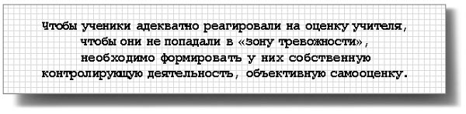**

**Использованная литература**

1.Крылова О.Н. Математика. Итоговая аттестация. Подготовка к ВПР 1 класс

издательство «Экзамен» Москва 2017г.

2. Г.В Керова «Нестандартные задачи по математике» Москва «Вако» 2010г.

3.[Белошистая А.В. Тренажёр по математике для 1 класса. Обучение решению задач](http://www.twirpx.com/file/214086/)

М.: Ювента, 2007

4. Беденко М.В. « Самостоятельные и контрольные работы по математике»

Москва «Вако» 2006 г.

5. Рудницкая В.Н. « Тематические и итоговые контрольные работы по математике в начальной школе» Издательский дом «Дрофа» 1994 г.

